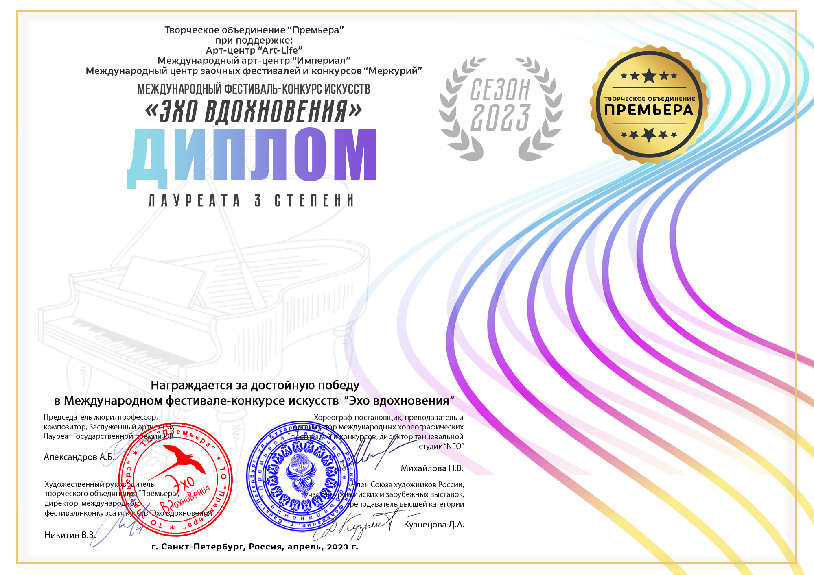
Серия ЭВ № 6172

Талько Елизавета
(Муниципальное бюджетное учреждение дополнительного образования «Детская музыкальная школа № 22 Приволжского района г.Казани», Республика Татарстан, Казань)

Наставник: Шарипова Зинфира Ильмировна
Номинация: Фортепиано: соло; категория: До 7-ми лет включительно
Конкурсная работа: «В стране гномов»

